1、国信证券-20090914-交易性指标与策略系列之一：国信资金强弱指标GSMS的构建与应用
资金强弱的定义比较复杂，需要用到level2数据
资金流入和资金流出：证券价格在约定的时间段中处于上升状态时产生的成交额是推动指数上涨的力量，这部分成交额被定义为资金流入；证券价格在约定的时间段中下跌时的成交额是推动指数下跌的力量，这部分成交额被定义为资金流出
资金流量：
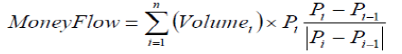

2、国信证券-20100201-A股宏观风险因子筛选与选股策略：宏观因子量化投资应用系列之一
宏观多因子模型
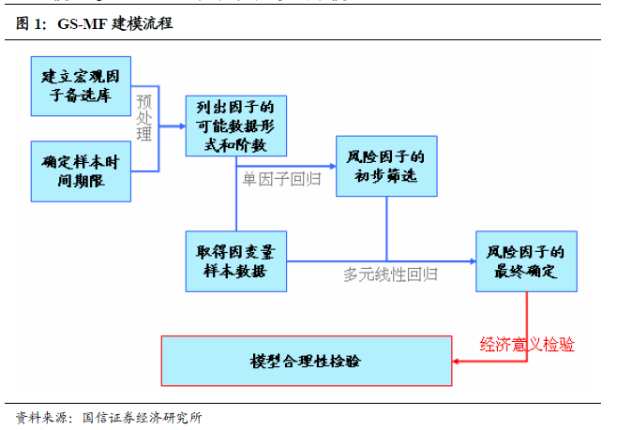
宏观因子库
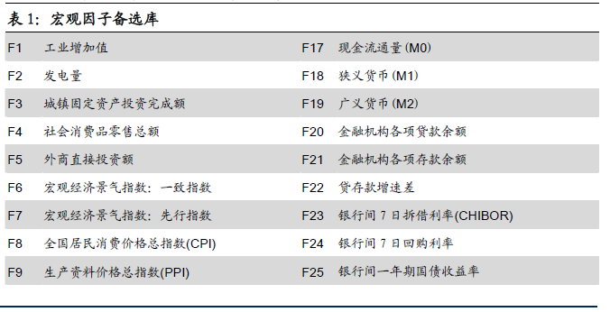
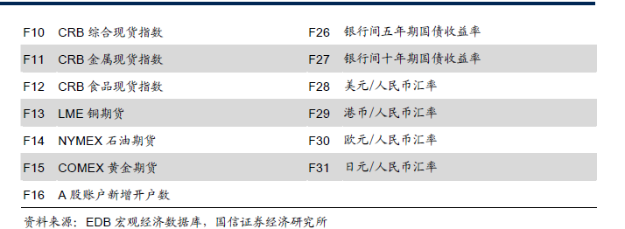
因变量，我们选取了沪深300 指数和23 个wind 证监会行业指数的月度收益率，样本数据的时限选取为2003 年3 月至2009 年2 月，共72 期
单因子测试--风险因子的初步筛选：根据得到的因子，计算实际值、月同比、月环比、月变动值和变动幅度，然后对31个因子从-5到5逐步进行回归，选出最优的阶数。剔除拟合度较低的因子。
多因子模型确定--风险因子的最终确定：先标准化处理，然后全部进行回归，剔除明显存在共线性的组合，最终得到拟合度较好的因子组合
股票选取的确定：基于建立的GS-MF4模型，利用模型对个股的历史收益率进行回归，得到股票集的因子敏感矩阵（风险仓口矩阵）。在没有事件的情况下，假定一定时期内的因子敏感度为常数。输入宏观数据的最新值或者预测值，得到个股的预期收益率，对收益率排序，买入组合靠前的股票，卖出靠后的股票，得到滚动选股策略
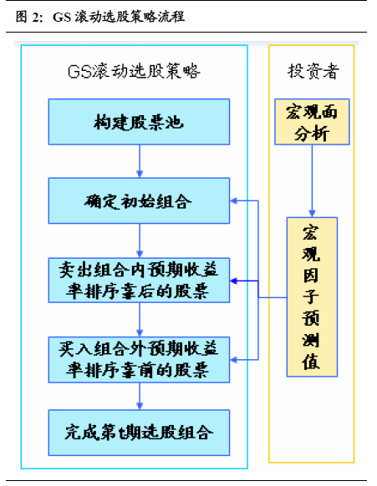
股票池的变动：
Step0：利用模型对股票回归，得到R方大于0.2的股票312只
Step1：根据宏观因子建立模型，得到每只股票的因子敏感度矩阵
Step2：在投资七点，选出m只股票等权放入组合
Step3：在t期，将前期组合中预期收益最低的n只剔除
Step4：在312-m只股票中按照预期收益率排序，选取前面的n只股票调入最终的股票组合。

3、国信证券-20100505-数量化投资系列之二十六：多因子Alpha选股，将行业轮动落实到Top组合
目的：对因子进行轮动，构建了两种测度：因子偏离度DEV和因子贡献度CON
思路：1、收益率的分布（前20%和后20%的因子分布是不是差异很大）；2、分布的收益率（将股票按照因子得分分成前20%和后20%，看收益率是否差异很大）。
DEV Model（之前没有的因子度量方法，偏离度）：将股票收益率取出前20%（SET_high）和后20%（SET_low），将N只因子进行排序。N是股票总数，n数选出的股票数。n = 0.2*N
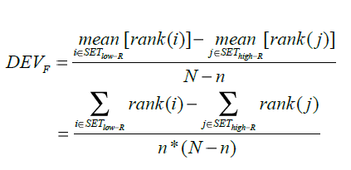
CON Model（之前没有这种度量指标，贡献度）：SET_low_F表示因子最小的20%的股票，SET_low_R表示收益最小的20%的股票。CON指标当因子得分和收益得分恰好一直或是恰好相反的时候取值最大。
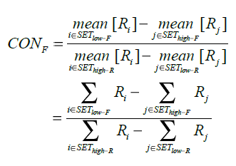
因子轮动选股策略：FACTOR_SCORE
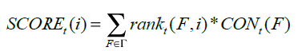
F为因子库中的因子，CON为该因子的贡献度。
多因子半衰期选股策略
Step1：利用FACTOR—SCORE模型，对股票池全部股票打分，得到股票i在时刻t的分数
Step2：每日将股票按照得分排序，得到得分低的20%为多头，高的20%为空头
Step3：设置策略起点，以及此时的多头组合。
Step4：对因子的贡献度绝对值进行判断，如果绝对值小于0.2，那么持有组合不变，因为认为此时换仓不能覆盖冲击成本。
Step5：当因子贡献度绝对值最大值大于0.2时，比较当前的多头组合股票和当日打分前20%的股票，如果持有的多头组合中首次超过一半数量的股票落在打分前20%组合外时，进行换仓。

4、国信证券-20100723-数量化投资技术系列报告之二十九：将区分度动量模型延伸至三维空间
国信多因子模型，并不是用因子去解释收益或者收益差，而是追踪某个因子在观察期内，对市场股票的区分程度，不管这个因子是不是可以解释收益。

机器学习+基本面+技术面
机器学习：本质上的优势是解决因子和收益之间的非线性关系。
1、【机器学习】国信证券-20100907-Logistic选股模型及其在沪深300中的实证
Logistic模型：
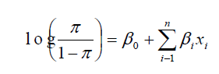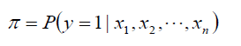
假设在某一段时间t内，沪深300成分股中某一只股票的收益率大于沪深300指数的收益率，则记因变量为1，否则记为0。于是可以求出个股收益率在某个周期内超越基准的收益率。自变量：将因子分为8类：BETA、企业规模、相对低估性、流动性、投资成果、波动性、杠杆性和成长性，并计算每组内的平均值得到新分组的变量值，作为自变量。
投资策略：等权选取超越基准概率排名前40的股票组合，月初买入，月末卖出。

模型的构建：
Step1：数据的选取，行情数据（股本，收盘价，成交额，上证综指等）、财务数据（总资产，总负债、所有者权益等）。沪深300成分股，1999年12月到2010年8月
Step2：极值与标准化，采取中位数去极值法，5.2倍的阀值。标准化方法：一般标准化
Step3：构造8大类等权复合因子
数据缺失的处理：由于太少的样本可能造成回归结果的不准确，因子，当自变量的数目少于24期的，该只股票不计入计算范围。利用第i期来预测超越基准的概率时，如果第i期的数据缺失，那么该只股票不计入计算范围。

2、【机器学习】国信证券-20131015-机器学习法选股
机器学习分类：
监督学习、无监督学习、半监督学习、增强学习
数据的准备：1、为了避免因子值在不同市场的差异加大，我们采用股票因子值的排名除以股票个数，将数据转化到（0,1]之间。2、利用一个月后的股票回报率，将股票池分为表现好的和表现差的，表现好的为回报率排名在前30%的股票。
备注：选取信心指数前10%作为做多组合，后10%作为做空组合，同时为避免行业扎堆情况，限制每个行业在多空组合比例不得超过30%。
（1）AdaBoost算法，建立一系列的弱分类器，叠加成一个强分类器

3、【机器学习】国信证券-20160531-国信证券机器学习专题研究：Adaboost算法下的多因子选股
选股步骤（类似于定义一个新的因子，Adabost因子）
Step1：划分类标，给定股票的训练集
Step2：构建弱分类器（一个将因子数值映射到信任得分空间的非线性函数）。
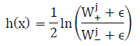
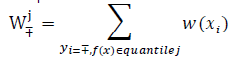，W表示每一步的权重
定义指标Z度量弱分类器的好坏
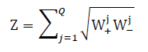，Z越小，代表因子越能区分。
Step3：更新权重，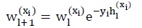
Step4：组合强分类器：将所有的弱分类器简单相加，得到最终的强分类器
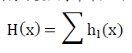
选股结果展示
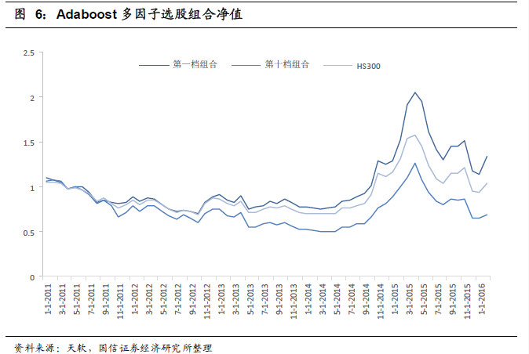

回归法的多因子模型和adaboost比较
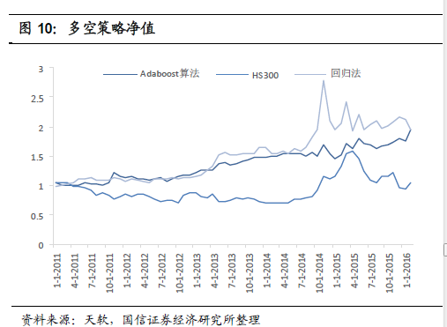
总体上说，回归法最高点净值比Adaboost要好，但是整体的波动比较大。尤其是在震荡时期，Adaboost表现较好。
Adaboost因子的确定：对每一大类定义一个强分类器（如果类中因子个数大于4，那么弱分类器取因子数的一半，否则，全部的因子作为弱分类器），计算弱分类器的Z指标的均值，选取最小的4个Z对应的Adaboost因子作为最后的因子。

4、【机器学习】国信证券-20160531-国信证券机器学习专题研究：SVM算法选股以及Adaboost增强
SVM模型的目的是找出最佳的超平面，使得样本的区分最大。同时SVM可以进行非线性变化，对样本进行非线性划分。

5、【机器学习】国信证券-20160531-金融工程专题研究：利用机器学习实现组合优化
没有使用Adaboost方法进行增强处理，直接采用机器学习方法进行股票的选择。
1、机器学习选股步骤：
Step1：因子数据的采集，2008年至2016年，因子个数为69个11大类
Step2：因子数据共线性检查，筛选明显冗余的线性相关因子，得到最终的因子13个
Step3：数据的筛查，在给定的时间（2008年4月，如果某只股票在这几个因子上的数据缺失，那么我们剔除改只股票），最后对数据的因子进行标准化处理，均值为0，方差为1。
Step4：用SVM对股票收益分类，因变量为股票下期的收益，区分为1和-1，对13个因子进行SVM模型，前一年的数据建立模型样本集，后一年的数据作为测试集
Step5：用逐步消去法进行因子筛选，确定最终的因子，如果去掉某个因子，整体的分类质量有所提高（测试集的准确度），那么说明该因子使冗余的。
Step6：根据确定的模型，建立SVM模型，作为我们最终的多因子模型。

2、机器学习对股票的风险分类
同股票选股的步骤，只是用波动率代替收益率代表股票的风险。
6、【机器学习】国信证券-20170524-金融工程专题研究：递归神经网络RNN，长短期记忆细胞（LSTM）的多因子预测

基本面选股，建立不同风格的股票池
1、【基本面】国信证券-20101228-投资性指标与策略系列之三：成长股选股策略研究
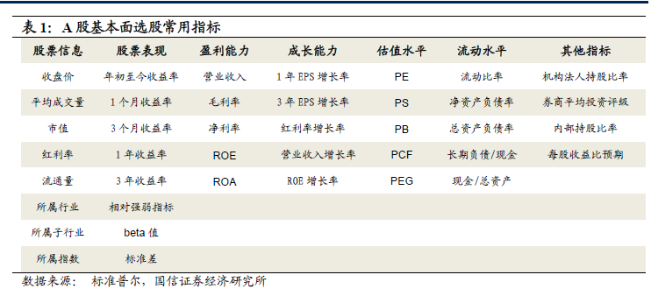
成长股的营业收入与净利润增长率通常要连续战胜行业平均水平与市场平均水平（如何定义成长？）
（1）高估值成长股选股策略：目标股票的动态PE和静态PE（TTM），PS和PB均比选股日的沪深300指数的同样指标高100%以上，同时限制股价不能过高，流通市值有上下限。
（2）高盈利性成长股选股策略：
1.去年年报ROE大于25％；
2.连续四年净利润同比增长率均大于20％且小于300％；
3.收盘价大于5元；
4.流通市值大于10亿元，小于1000亿元（不再局限于中小盘股）。
5.在2004年之前上市。
（3）高盈利质量成长股选股策略：公司的营业收入增长率和毛利率是反应公司盈利质量的指标，该两项指标突出的公司未来通常值得看好。盈利能力和盈利质量一般共生。
选股策略：
1.去年年报净资产负债率低于0.7； （避免收入是由于借贷来创造）
2.连续四年营业收入同比增长率均大于10％且小于300％；
3.连续四年毛利率同比增长率均大于1％且小于100％（1％这个数字来源于08年金融危机的制约，否则可以进一步提高）；
3.收盘价大于5元；
4.流通市值大于10亿元，小于1000亿元；
5.在2004年之前上市。
（4）潜力成长股选股策略：需要长期持有，高风险高回报（结果不理想）
1.连续四年每股收益同比增长率均大于20％且小于300％；
2.收盘价小于20元且大于5元；
3.流通市值大于10亿元且小于50亿元；
4.在2004年之前上市。

总结：
高估值成长股：需要对市场后市有明确的判断，只有整体环境向好，政策倾向性明显的情况下才可投资。若满足这个条件，长期或短期投资都会有极高的收益率；
高盈利性成长股：最好的成长股类别，有坚实的业绩基础，可以持续稳定的战胜市场，抗跌性强，在上涨市场具有极强的爆发力，长短期都有很好的收益率（相比市场整体）；
高盈利质量成长股：一般也是高盈利性成长股，更看重公司的管理和经营能力，在上涨市场中弱于高盈利成长股，但在下跌市场中抗跌性更好，长短期都有较好的收益率；
潜力成长股：组合不适合整体短线投资，应作为研究储备对待，需要对个股进行更深入的基本面挖掘。组合可进行整体长期投资，可获得较好的收益率。

2、【基本面】国信证券-20110808-金融工程专题报告：GARP行业中性选股策略指数
GARP（Growth At a Reasonable Price）：选取估值和成长性都较好的股票作为投资组合
选取的因子：估值因子：EP、SP、预期EP；成长因子：主营业务利润率、预测净利润增长率。
选股策略：在沪深300中选取估值因子和成长因子得分都排在前40%的股票作为多头组合，都排在后40%的作为空头组合。
GARP 行业中性策略指数（指数增强，跟踪指数）
1、每季度第一天为调整日
2、在调整日，在行业内部用GARP 选股策略选出该行业的多头组合。
3、如果多头组合不为空，则此行业的所有权重按照自由流通市值加权分配给该行业的多头组合。
4、如果多头组合为空，则此行业的所有股票权重同沪深300 权重，该行业平配， 不做增强。
5、非调整日，按照沪深300 价格指数的编制方法随着市场涨跌。
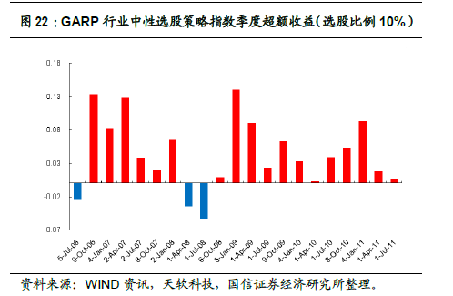

3、【基本面】国信证券-20120618-基于GARP的价值投资选股策略：国信价值投资系列报告
评分机制：总分 = 50%ⅹ估值排名 + 25%ⅹ（净利润同比排名+净利润环比排名+预期净利润同比风险+预期净利润环比风险）+ 25%ⅹ（ROA排名+预期ROA同比风险+预期ROA环比风险）。
GP100选股方法
1. PE为正数；
2. PE排名在前50%（PE越小，排名越靠前）；
3. 0<净利润环比增长<300%；
4. 0<净利润同比增长<300%；
5. 净利润增速与预期利润持续增长风险成正比；
6. 0<ROA环比<300%；
7. 0<ROA同比<300%；
8. ROA增速与预期ROA持续增长风险成正比；
9. 净利润和ROA的综合排名在前50%；
10. 综合估值和成长排名评分，选出总排名前100名。

4、【基本面】国信证券-20120802-GARP选股：公司业绩的Bayes后验条件概率模型
检验发现，全A上市公司的业绩趋势并无明显的延续性，延续性概率为59.4%，因此，业绩因子的排序或是回归方法是失效的。
行业中性方法：对每期的GARP等权策略的组合个股按照申万一级行业进行统计，按照沪深300的行业占比进行配置，行业内股票等权配置；如果GARP中未含有某一个行业，那么选取GARP中得分最高的个股作为行业代表加入组合。

5、【基本面】国信证券-20121119-葛兰碧法则选股模型
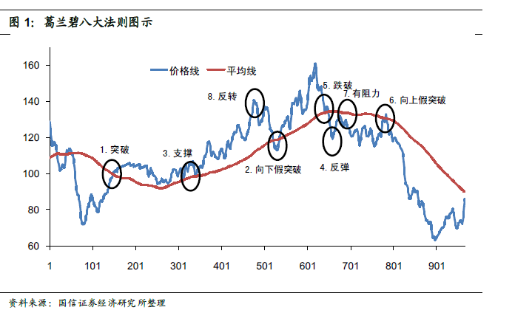
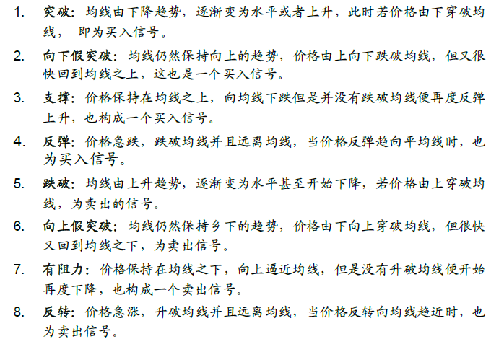
交易系统设计：
每日对组合的流动资金和股票价值进行跟踪，两者的和为组合净值
资金管理：每一笔开仓的资金投入为当前组合净值的2%，当某日买入信号数较多时，平均分配资金。
开仓平仓：开仓，满足法则的前4条之一，具有足够的流动资金；平仓：持有股票，满足法则后的4条件之一或者达到止损条件。

6、【基本面】国信证券-20130410-寻找“未起飞”的成长股：欧奈尔选股法则
CAN SLIM选股法则：（没有具体介绍这几个条件如何使用）
C 代表：Current quarterly earnings per share 即最近季报的每股盈利。
A代表：Annual earning increases 即每股盈利增长幅度。
N 代表：New products ,New management, New highs 即新产品、新管理、股价新高。
S 代表：Supply and demand 即流通盘、市值、交易量大小。
L 代表：Leader or laggard 即是否行业龙头。
I 代表：Institutional sponsorship 即机构认同度
M代表：Market direction 即大盘市场趋势。
行业中性和市值中性：CanSlim打分后的结果按市值和行业进行分类。

7、【基本面】国信证券-20140102-金融工程专题研究：寻找被真实低估的“价值股”
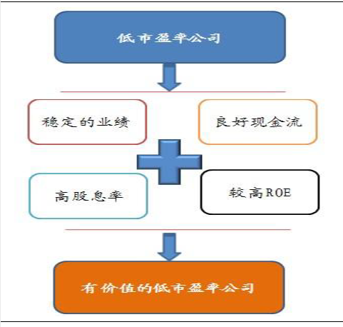

8、【基本面】国信证券-20140912-金融工程专题研究：Piotroski选股模型在A股市场的实证研究
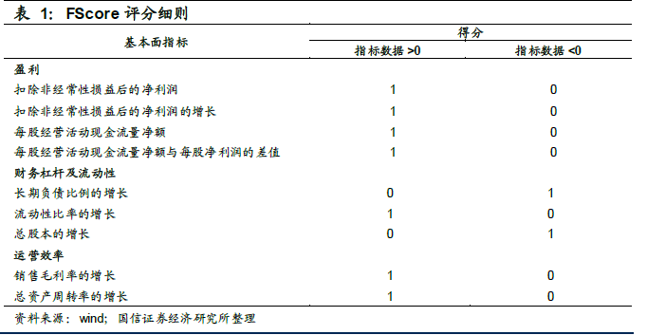
选取合计打分为8和9的为我们最后的股票。

9、【基本面】国信证券-20150727-价值选股-主动低估与被低估
被动价值选股体系
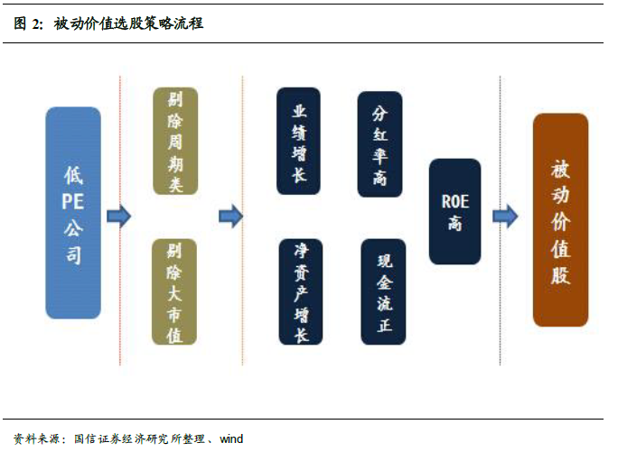
选择全市A 股、低PE(TTM)、净资产增长、净利润增长为正、ROE 较高、正的现金流、较高的股息率。剔除强周期类行业（业绩波动较大）、大市值公司
主动价值选股策略
策略1：出资挽救我们否则后果自负
1、 选股范围是所有上市的国有企业
2、 当企业出现亏损时就进入备选池
3、 当季EPS 出现增长、同时现金流为正并且也增长时就选入模拟组合
4、每期选取被选池中EPS 增长最高的25 个公司构建组合
5、换仓频率为每年所公布三个财报时间点（4 月30、8 月31 日、10 月31 日）
策略2：问题没有我们预料的那么严重
1、按申万二级行业测算52 周超额收益率均线
2、当某行业超额收益突破52 周均线时，此行业加入被选行业
3、在被选行业内选取营业收入增度最快的30 个公司构建组合
4、观察窗口为每年三次（财报公布结束时4 月30、8 月31、10 月31 日）

10、【基本面】国信证券-20150804-量化选股之成长投资系列：高毛利率选股模型
定义ROE趋势因子
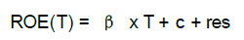
为我们的ROE趋势因子。
选股策略：每年5月1日选股
1、ROE 在最近两年趋势因子β优于申万三级行业平均，
2、过去三年每年的ROE 优于所属申万三级行业平均，

销售利润率解释模型
1.连续两年销售毛利率大于等于前一年的股票（连续改善）
2.连续两年销售毛利率小于前一年的股票（连续恶化）
3.除上述两类股票之外的其他股票（其他）

高利润率选股模型
1. 核心因子一：销售毛利率长期高于行业平均水平；
2. 核心因子二：季度毛利率有所改善；
3. 质量因子三：营业收入持续增长；
4. 质量因子四：费用水平低于行业平均水平；
5. 辅助因子五：营业外收入占比低于行业平均水平。

11、【基本面】国信证券-20151113-国信alpha选股系列：资产周转率选股模型
ROE上升的公司，通常有几个先导指标：
ROE = 销售利润率 x 资产周转率 x 权益乘数
1、总资产周转率同比改善
2、营业收入同比增加
3、与其余公司相比，报告当期ROE水平相对排名不高
选股策略：
1. 总资产周转率同比改善；
2. 营业收入同比增长；
3. ROE在全市场处于较低水平；
4. 营业利润同比增长。

12、【基本面】国信证券-20170525-金融工程专题研究：白马股量化选股模型
白马股的特点：长期ROE保持较高水平；公司业绩长期具有较高的成长性。
选股逻辑：
1. 按照ROE波动率，将全市场分为ROE稳定组和高波动组。
2. 在ROE稳定组中，过去三年ROE每年均在10%以上的公司。
3. 营业收入同比/环比改善。
4. 净利润同比/环比改善。
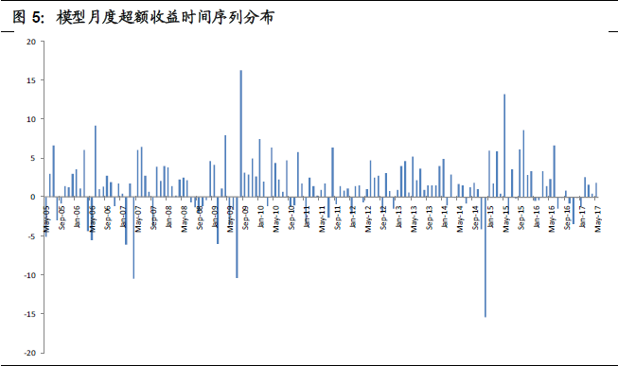
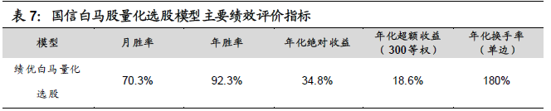

技术选股
1、【技术分析】国信证券-20120917-出来混迟早要还的：基于相对价格的超跌反弹选股策略
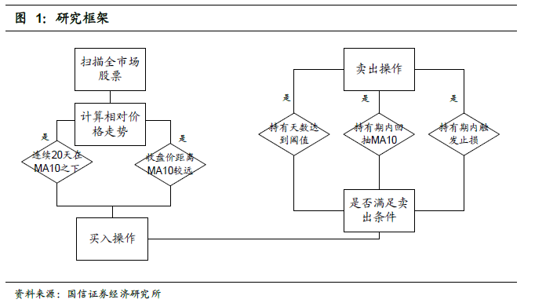
买入后最长持仓时间为8天，当买入后价格持续下跌，亏损幅度达到δ（设置为-15%）时，止损出场。

2、【技术分析】国信证券-20130111-金融工程专题研究：OBVMACD指标选股模型（模型效果一般）
原理：认为量比价先行，能量潮的计算是以某日为基期，逐日累计每日上市股票总成交量，若当日指数或股票上涨，则昨日OBV加上当日成交量为当日OBV。若当时指数或股票下跌，则昨日OBV减去当日成交量为当日OBV。
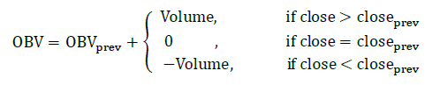
OBVMACD计算
DIFF=MA(OBV,12)-MA(OBV,26);
DEA=EMA(DIFF,9);
MACD=DIFF-DEA.
MACD大于0买入，MACD小于0卖出
1. 将昨日生成的今日卖出列表中的股票卖出；
2. 将昨日生成的今日买入列表中的股票买入；
3. 计算净资产和可用现金；
4. 根据可用现金和今日OBVMACD触发买入列表指定明日的买入列表；
5. 根据持有列表和今日OBVMACD触发买出列表指定明日的卖出列表；
备注：对选出的股票按照市值大小从小到大排序，删去流通市值大于100亿的股票，逐个加入建仓组合，直到最终所需的资金大于我们账户可用资金。

